XVIII РОССИЙСКАЯ ОЛИМПИАДА ПО АСТРОНОМИИ 2010-2011 УЧ. ГОД
VIII ОЛИМПИАДА ПО АСТРОНОМИИИ КОСМОНАВТИКЕ ШКОЛЬНИКОВ КАЛУЖСКОЙ ОБЛАСТИ
МУНИЦИПАЛЬНЫЙ ЭТАП
7-8 КЛАСС

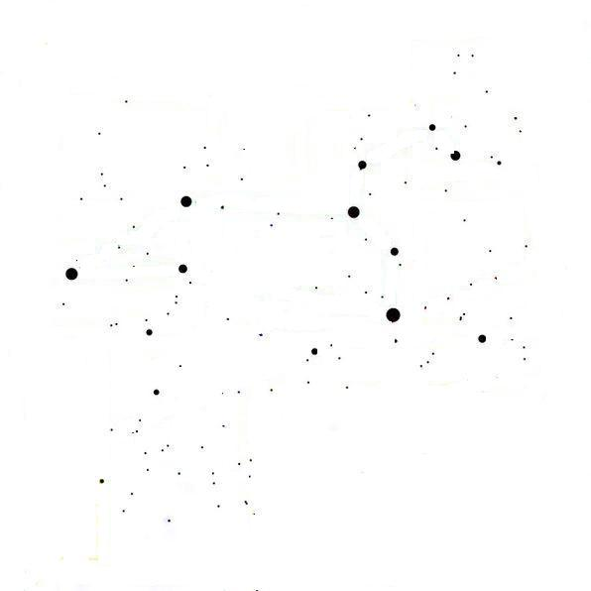
1. Знакомство с конфигурацией созвездий. Дан участок карты звёздного неба. Определите название созвездия, нанесённого на карту.(5 баллов) Укажите название самой яркой звезды (3 балла).

2. Калейдоскоп по астрономии (8 баллов). Ответьте на вопросы

2.1. Какая планета Солнечной системы имеет наибольшую массу?

2.2. Как называется часть атмосферы Солнца, видимая во время полных затмений?

2.3. Сколько звёзд в Солнечной системе?

2.4. Какое астрономическое явление является причиной смены дня и ночи на Земле?

2.5. В каком созвездии расположена Полярная звезда?

3. Калейдоскоп по космонавтике (8 баллов). Ответьте на вопросы:

3.1. Можно ли на лунной поверхности ориентироваться с помощью компаса? Ответ обоснуйте.

3.2. Назовите фамилию человека, первым совершившего космический полёт

3.3. Как называется действующая в настоящее время космическая орбитальная станция?

3.4. Космонавты высадились на Луну и покинули космический корабль. Сколько времени будет гореть спичка, если космонавты попытаются ее зажечь?

3.5. На каких (больших и малых) планетах Солнечной системы ступала нога человека?

4. Яркость созвездия. В созвездии ДЕЛЬТА насчитывается пять звёзд 6-й звёздной величины и три звезды 2-й звёздной величины. В созвездии ГАММА наблюдают четыре звезды 5-й звёздной величины и семь звёзд 3-й звёздной величины. В каком созвездии находятся самые яркие звёзды? В каком созвездии находятся самые тусклые звёзды? Какое созвездие ярче?

5. Астрономия в рисунках (8 баллов) 28 августа 2003 года произошло великое противостояние Марса. Покажите на рисунке примерное расположение Марса и Земли на их орбитах в тот день.

XVIII РОССИЙСКАЯ ОЛИМПИАДА ПО АСТРОНОМИИ 2010-2011 УЧ. ГОД
VIII ОЛИМПИАДА ПО АСТРОНОМИИИ КОСМОНАВТИКЕ ШКОЛЬНИКОВ
КАЛУЖСКОЙ ОБЛАСТИ МУНИЦИПАЛЬНЫЙ ЭТАП
9 КЛАСС


1. Знакомство с конфигурацией созвездий. Дан участок карты звёздного неба. Определите название созвездия, нанесённого на карту.(5 баллов) Укажите названия двух самых ярких звезд этого созвездия (3 балла).

2. Калейдоскоп по астрономии и космонавтике (8 баллов). Ответьте на вопросы

2.1. Какая планета Солнечной системы имеет наиболее плотное кольцо?

2.2. Как называются участки видимой поверхности Солнца, имеющие более низкую температуру по отношению к остальной поверхности?

2.3. Как называется самая яркая звезда, которую можно увидеть на звёздном небе?

2.4. Космонавты высадились на Луну и покинули космический корабль. Сколько времени будет гореть спичка, если космонавты попытаются ее зажечь?

2.5. На каких (больших и малых) планетах Солнечной системы ступала нога человека?

3. Условия видимости Юпитера. (8 балов) Может ли Юпитер наблюдаться в созвездии Козерога? В созвездии Волопаса? В созвездии Северной короны

4. Астрономия в рисунках (8 баллов) 28 августа 2003 года произошло великое противостояние Марса. Покажите на рисунке примерное расположение Марса и Земли на их орбитах в тот день.

5. «Период обращения» (8 баллов). Искусственный спутник Земли движется по круговой орбите на расстоянии 600 км от поверхности Земли. Каков период его обращения? Как изменится период обращения спутника, если его перевести на более высокую орбиту? Радиус Земли принять равным 6400 км. Ускорение свободного падения 10 м/с², постоянную всемирного тяготения 6,7∙10⁻¹¹⁽Н∙м²/кг²)

XVIII РОССИЙСКАЯ ОЛИМПИАДА ПО АСТРОНОМИИ 2010-2011 УЧ. ГОД
VIII ОЛИМПИАДА ПО АСТРОНОМИИИ КОСМОНАВТИКЕ ШКОЛЬНИКОВ
КАЛУЖСКОЙ ОБЛАСТИ МУНИЦИПАЛЬНЫЙ ЭТАП
10 КЛАСС


1. Знакомство с конфигурацией созвездий. Дан участок карты звёздного неба. Определите название созвездия, наиболее яркая часть которого находится на этом участке. (5 баллов) Укажите название самой яркий звезды этого созвездия (2 балла). Укажите название звёздного скопления, которое расположено на изображённом участке. (1 балл)

2. Калейдоскоп по астрономии (8 баллов). Ответьте на вопросы
2.1. Назовите 10 ярчайших объектов ночного неба. (4 балла)
2.2. Какие планеты были открыты 1781 и 1846 годах, и какими методом это было сделано? (4 балла)

3. Калейдоскоп по космонавтике (8 баллов). Ответьте на вопросы
3.1. С какой стороны Земли - с дневной или ночной, энергетически выгодно запускать ракету к Венере? (4 балла)
3.2. На каких (больших и малых) планетах Солнечной системы ступала нога человека? (2 балла)
3.3. Где больше сила тяжести, действующая на космонавтов, на МКС (международной космической станции) или на Луне? (2 балла).

4. Условия видимости Венеры. (8 баллов) Может ли Венера наблюдаться в созвездии Близнецов? В созвездии Большого Пса? В созвездии Ориона?

5. Плотность Нептуна. (8 баллов) Оцените плотность Нептуна, если ускорение силы тяжести вблизи его поверхности примерно равно 12 м/с² , а радиус планеты равен 25000 км (Объём шара вычисляют по формуле $V=\frac{4}{3}{πR}^{3}≈4R^{3}$, гравитационная постоянная равна $G≈6,7⋅{\text{10}}^{−\text{11}}\frac{{\text{Hм}}^{2}}{{\text{кг}}^{2}}$).

XVIII РОССИЙСКАЯ ОЛИМПИАДА ПО АСТРОНОМИИ 2010-2011 УЧ. ГОД
VIII ОЛИМПИАДА ПО АСТРОНОМИИИ КОСМОНАВТИКЕ ШКОЛЬНИКОВ
КАЛУЖСКОЙ ОБЛАСТИ МУНИЦИПАЛЬНЫЙ ЭТАП
11 КЛАСС

1. Знакомство с подвижной картой звёздного неба (8 баллов).
По подвижной карте звёздного неба определите, какая яркая звезда находилась вблизи верхней кульминации в Белгороде (долгота $λ=\text{36}°35^{'}$, второй часовой пояс) 16 июля в 00-36 по летнему времени.

2. Масса двойной звезды. (8 баллов) Определите (в массах Солнца) массу двойной звёздной системы если известно, что расстояние между звёздами составляет 5 а.е., а период их обращения составляет 3 года. (Масса Солнца равна $2⋅{\text{10}}^{\text{30}}\text{кг}$, масса Земли равна $6⋅{\text{10}}^{\text{24}}\text{кг}$, гравитационная постоянная равна $G=6,\text{67}⋅{\text{10}}^{−\text{11}}\frac{{\text{Нм}}^{2}}{{\text{кг}}^{2}}$)
3. Широта белых ночей. (8 баллов) Белые ночи наступают, когда Солнце ночью не опускается за горизонт ниже, чем на 6º . Определите широту местности, где один раз в году бывает белая ночь (Решение подкрепите рисунком).

4. Телеграмма в Рио. (8 баллов) Телеграмма была отправлена из Мещёвска (2-й часовой пояс) 30 ноября в 22-00 по московскому времени. Адресат получил её в Рио-де-Жанейро по поясному времени (21-й часовой пояс) 1 декабря в 7-00 по поясному времени. Сколько времени шла телеграмма до адресата?

5. Условия видимости в галактике. (8 баллов) Почему на небе вблизи Млечного Пути наблюдается больше слабых звезд, а количество слабых галактик, наоборот, меньше, чем вдали от него?

